ПАНТЮХИНА МАРГАРИТА АНАТОЛЬЕВНА,
учитель информатики МБОУ Гимназия № 46 г. Кирова, г. Киров

Сайт с сетевым учебным проектом
«Мой город - мой родной уголок!!»
Аннотация. В статье предлагается рассмотреть учебный сетевой проект по краеведению, который направлен на две проблемы.
Во-первых, дети мало знают о своей малой родине. Многие родители просто знакомят детей с родным городом, его достопримечательностями, известными людьми. А в общеобразовательных организациях на рассмотрение данных тем выделяется очень мало времени. Соответственно, дети не владеют достаточной информацией. Во-вторых, источников на просторах Интернета большое количество, но отбирать информацию, а также систематизировать ребятам достаточно трудно.
Образование в современном обществе предполагает использование новых технологий, направленных на самореализацию учащихся. Это сетевые учебные проекты. Участие в сетевом учебном проекте развивает личностные, метапредметные, предметные УУД. Это интересно и увлекательно.
Ключевые слова: сайт, краеведение, средства организации сетевого проекта, сетевой учебный проект.
У каждого человека есть своя малая Родина. Чаще всего, малой Родиной, мы называем то место, где человек родился и вырос. Чем больше ребёнок с детства будет знать о родных местах, родном городе, тем ближе и роднее будет становиться ему Родина, да и вся Россия.
Не имея достаточного количества знаний, трудно сформировать у ребёнка уважительное отношение к малой Родине. Для формирования у детей основ гражданской культуры, социально - нравственного развития личности, необходимо получение детьми знаний об их родном городе.
В результате целенаправленной и системной работы по углублению знаний детей о Вятском крае, осуществляется приобщение школьников к истории и культуре родного края, местным достопримечательностям, воспитываются любовь и уважение к своему городу. Кроме этого формируется патриотическое воспитание.
Школа сегодня и сегодняшний учебный процесс предполагают внедрение новых форм работы и предусматривают новые роли: ученика, как активного исследователя, творчески и самостоятельно работающего над решением учебной задачи, широко использующего информационно-коммуникационные технологии для получении необходимой информации, и учителя, как консультанта, который должен обладать умением и навыками использования компьютерных технологий. ФГОС акцентирует внимание на использование инновационных методов обучения. Одним из таких направлений является развитие дистанционного обучения. Особое место в информационно-образовательной среде современного ОУ занимают сетевые или телекоммуникационные проекты. В сетевых проектах создается сетевая среда, которая дает возможность каждому ученику продвигаться в определенном им самим темпе, находить и размещать информацию в оптимальном объеме, участвовать в коммуникации с участниками проекта в реальном и отсроченном времени, взаимодействовать с учениками других школ, городов, стран. При этом все участники имеют определенную степень свободы, достаточную для возможности определять приоритеты по характеру и направленности собственной деятельности, и нести ответственность за конечный результат, каждый может стать лидером готовым к использованию своего ресурса для достижения общих целей проекта.
Данный проект предназначен для учащихся 3 - 6 классов, может быть использован в рамках урочной деятельности по предметам, а также внеурочной деятельности.
Цель проекта: Создание условий сетевого взаимодействия учащихся, активация познавательной деятельности, развитие навыков проектной и учебно-исследовательской работы, повышения уровня владения ИКТ с целью расширения представления детей о том, что родной город славен своей историей, традициями, достопримечательностями.
Задачи проекта:
- Способствовать организации условий для развития творческих способностей, повышения познавательной активности учащихся и интереса к изучению нескольких предметов.
- Развивать у обучающихся информационно-коммуникационные компетентности.
- Обогатить знания о достопримечательностях родного города.
- Обеспечить деятельностное изучение учащимися истории, краеведения и информатики с помощью различных Интернет-сервисов.
- Развивать у обучающихся чувство любви к своей малой родине и гордости за историю своей страны.
- Содействовать организации творческого взаимодействия учащихся и педагогов с использованием Интернет-технологий через участие в сетевом проекте.
Для юного человека город, край, где он живёт и растёт, – это та среда, которая способствует духовно-нравственному воспитанию личности. Краеведение не только обогащает знания обучающихся о родном крае, но и помогает воспитывать патриотические чувства: гордость, любовь, чувство долга. Также краеведение позволяет объяснить обучающимся важнейшие нормы человеческой жизни, почему мы должны:
- сохранять и преумножать историческое и культурное наследие прошлых поколений;
- читать и помнить авторов родного края;
- беречь памятники истории и культуры;
- беречь природу и окружающую среду в целом;
- относиться друг к другу гуманно, быть толерантными.
Для того, чтобы изучить город, наша группа решила создать сайт, в котором будет размещен конкурс для участников из разных классов и даже городов. На этой площадке будут предложены конкурсные задания, с помощью которых ребята смогут узнать больше о Вятском крае. В течение определенного времени командам будет предложено пройти несколько этапов.
На этапе регистрации ученикам необходимо будет составить визитку команды, в которой должны придумать название, подобрать девиз и нарисовать эмблему.
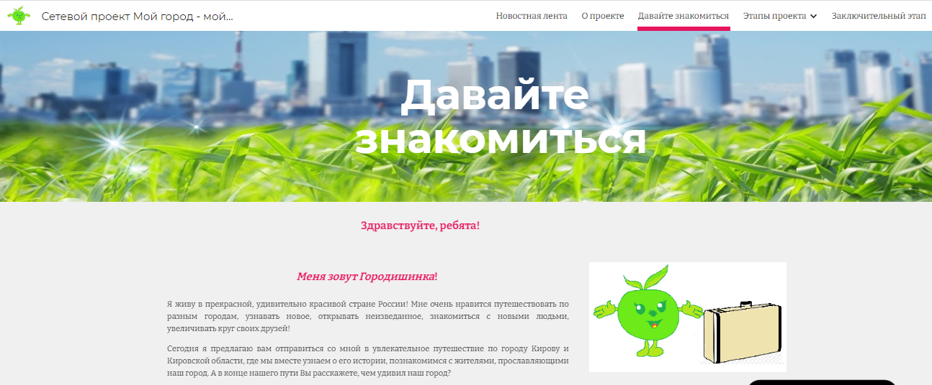
Рис.1 Вид окна сайта на компьютере
Рис.2. Вид окна сайта на телефоне
Основной этап разделен на 3 части.
Во-первых, ребята познакомятся с историей города. Данное задание позволит активно вовлечь учеников в практическую исследовательскую деятельность. Ребятам необходимо будет поработать с источниками информации, систематизировать полученные данные и оформить в готовый информационный продукт.
Во-вторых, командам предложено познакомиться с замечательными людьми, которые прославляют наш город, их достижения, подвиги, чьи таланты заслуживают признательности и глубокого уважения: поэты, писатели, космонавты, спортсмены и т.д. Для этого необходимо собрать информацию, провести анализ и представить ее в виде буклета.
В-третьих, ребята узнают о памятниках истории и культуры, заповедниках, и значимых местах нашего города. Вся информация будет собрана в общей презентации, которая позволит систематизировать и объединить все памятные места и объекты культуры в одном месте.
В процессе работы над сетевым проектом учащиеся могут обмениваться опытом, мнениями, данными, информацией, методами решения проблемы, результатами собственных и совместных разработок.
Творческие работы обучающихся оценивает жюри. Команды-победители награждаются дипломами I, II, III степени. Команды, выполнившие не менее трех заданий, получают сертификаты участника проекта.
Главная задача проекта – собрать материал о городе Кирове, доступным для обучающихся и других людей.
Рис. 1 Главная страница сайта | Рис. 2. Мобильная версия
Не только для учащихся это направление будет интересно и познавательно, но и для педагогов, потому что таким способом можно использовать сайт на уроках, тематических классных часах, для организации самостоятельной или групповой работы в период дистанционного обучения. На сайте все задания разработаны пошагово, обучающимся будет легко справится со всеми предложенными заданиями, что повысит интерес к предметам, а также позволит быстро запомнить материал. Проект рассчитан как минимум на 2 недели, но при необходимости можно продлить и развить работу по углублению краеведческого кругозора на более длительный срок.
Подводя итог всему вышесказанному, хочется сказать, что, несмотря на трудности, сетевые проекты сейчас являются одной из самых актуальных и значимых форм работы с учащимися. Они позволяют развивать в учащихся умения ученика современного общества, помогают формировать УУД через систему заданий, направленных на создание коллективного продукта, дают возможность нашим ученикам почувствовать свою самостоятельность, состоятельность, педагогам работать с детьми в умном, специально для этого организованном пространстве.

Ссылки на источники:
"Сетевой проект как эффективный способ организации урочной и внеурочной деятельности" - https://multiurok.ru/files/setevoi-proekt-kak-effektivnyi-sposob-organizatsii.html
«Моя малая Родина».
http://gramoteino.ru/sites/default/files/files/publik2016/moya_malaya_rodina.pdf
Применение дистанционных образовательных технологий
https://nsportal.ru/shkola/distantsionnoe-obuchenie/library/2020/10/19/primenenie-distantsionnyh-obrazovatelnyh

